

**English Activity**

Nombre y Apellido: ___________________________________

CURSO: PK ___ FECHA: _______________

OBJETIVO DE APRENDIZAJE: Reproducir chants, rimas y diálogos muy breves y simples para familiarizarse con los sonidos propios del inglés.

**INTRUCCIONES: ESTIMADOS ESTUDIANTES SEGUIMOS EN CUARENTENA Y POR TAL MOTIVO TRABAJAREMOS BAJO LA MODALIDAD ON LINE. LEA BIEN LAS INSTRUCCIONES DE CADA PARTE DE LA GUIA, ESTARÉ PENDIENTE A SUS COMENTARIOS POR CUALQUIER DUDA. ENVIAR LUEGO DE TERMINADA AL CORREO:** [**inglescolegiorayito@gmail.com**](mailto:inglescolegiorayito@gmail.com)

**Multiple Choice: Put the (X) to the correct option and Paint the Animal.** Opciones Múltiples: Coloca una (X) a la opción correcta y pinta el animal.

**WHAT IS THIS ANIMAL?**



CROCODILE ____

LION ____

ELEPHANT ____

LEOPARD ____

****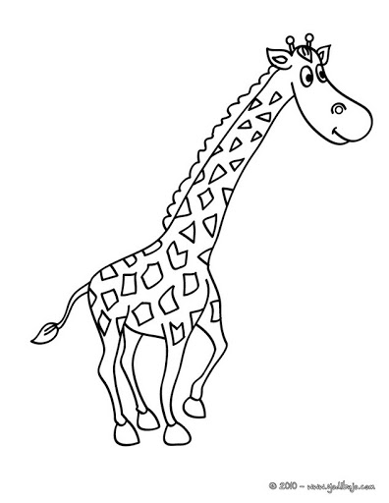

HORSE ____

SNAKE ____

GIRAFFE ____

HIPOPOTAMUS ____